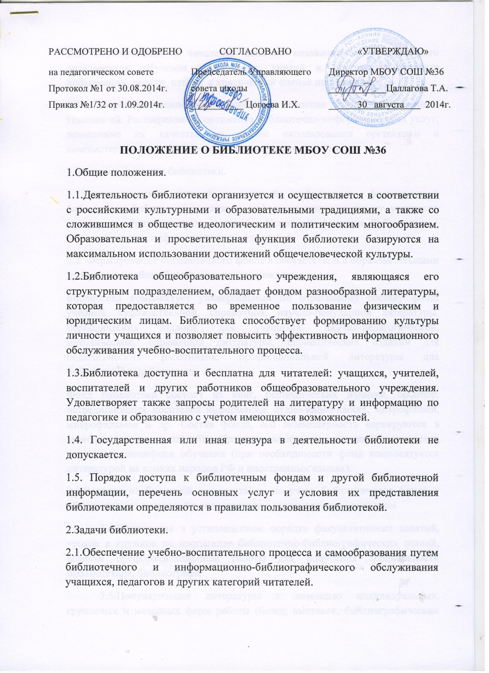
2.2. Формирование у читателей навыков независимого библиотечного пользователя: обучение пользованию книгой и другими носителями информации, поиску, отбору и критической оценке информации.
2.3. Совершенствование традиционных и освоение новых библиотечных технологий. Расширение ассортимента библиотечно-информационных услуг, повышение их качества на основе использования оргтехники и компьютеризации библиотечно-информационных процессов.
3.Базисные функции библиотеки.
3.1.Распространение знаний и другой информации, формирующей библиотечно-библиографическую и информационную культуру учащихся, участие в образовательном процессе. Основные функции библиотеки – образовательная, информационная, культурная.
3.2. Формирование библиотечного фонда в соответствии с образовательными программами общеобразовательного учреждения.
Библиотека комплектует универсальный по отраслевому составу фонд: учебной, художественной, справочной, научно-популярной литературы, периодических изданий для учащихся; научно-педагогической, методической, справочной литературы, периодических изданий для педагогических работников; профессиональной литературы для библиотечных работников.
Фонд библиотеки состоит из книг, периодических изданий, брошюр, нетрадиционных носителей информации: аудио-видео-кассет, микрофишей, микрофильмов и др. Состав фонда, его экземплярность варьируются в зависимости от типа общеобразовательного учреждения, контингента учащихся, специфики обучения (при необходимости фонд комплектуется литературой на языках народов РФ и иностранных языках).
3.3.Ведение необходимой документации по учету библиотечного фонда и обслуживанию читателей в соответствии с установленным порядком.
3.4.Проведение в установленном порядке факультативных занятий, уроков и кружков по пропаганде библиотечно-библиографических знаний, ведение профориентационной работы для получения специальности библиотекаря, библиографа.
3.5.Популяризация литературы с помощью индивидуальных, групповых и массовых форм работы (бесед, выставок, библиографических обзоров, обсуждений книг, читательских конференций, литературных вечеров, викторин и др.).
3.6.Повышение квалификации сотрудников, создание условий для их самообразования и профессионального образования.
3.7.Обеспечение соответствующего санитарно-гигиенического режима и благоприятных условий для обслуживания читателей.
3.8.Изучение состояния читательского спроса (степени его удовлетворения) с целью формирования оптимального состава библиотечного фонда.
3.9.Исключение из библиотечного фонда, перераспределение и реализация непрофильной и излишней (дуплетной) литературы в соответствии с действующими нормативными правовыми актами. Организация в установленном порядке продажи списанных из основного и учебного фондов книг и учебников.
3.10.Систематическое информирование читателей о деятельности библиотеки.
3.11.Формирование библиотечного актива, привлечение читателей (в т.ч. учащихся) к управлению библиотекой, их участие в работе совещательного органа – библиотечного совета и актива читателей.
3.12.Обеспечение требуемого режима хранения и сохранности библиотечного фонда, согласно которому хранение учебников осуществляется в отдельном помещении.
3.13.Организация работы по сохранности библиотечного фонда.
4.Организация и управление, штаты.
4.1.Основное условие открытия библиотеки – это наличие первоначального фонда, стабильного источника финансирования для комплектования литературы, штатной единиц, ответственной за сохранность фонда и обслуживание читателей, а также соответствующих санитарным нормам помещения и оборудования.
4.2.Руководство библиотекой и контроль ее деятельности осуществляет директор общеобразовательного учреждения, который утверждает нормативные и технологические документы, планы и отчеты о работе библиотеки. Директор несет ответственность за все стороны деятельности библиотеки и, в первую очередь, за комплектование и сохранность ее фонда, а также создание комфортной среды для читателей.
4.3.Ряд функций управления библиотекой делегируется директором общеобразовательного учреждения штатному работнику библиотеки (заведующему, библиотекарю).
4.4.За организацию работы и результаты деятельности библиотеки отвечает Заведующий библиотекой (библиотекарь), который является членом педагогического коллектива, входит в состав педагогического совета общеобразовательного учреждения.
4.5.Библиотека составляет годовые планы и отчет о работе, которые обсуждаются на педагогическом совете и утверждаются директором общеобразовательного учреждения. Годовой план библиотеки является частью общего годового плана учебно-воспитательной работы общеобразовательного учреждения.
4.6.График работы библиотеки устанавливается в соответствии с расписанием работы общеобразовательного учреждения, а также правилами внутреннего трудового распорядка. Два часа рабочего дня выделяется на выполнение внутрибиблиотечной работы. Один раз в месяц в библиотеке проводится санитарный день, в который библиотека не обслуживает читателей.
4.7.Штаты библиотеки и размеры оплаты труда, включая доплаты и надбавки к должностным окладам, устанавливаются в соответствии с действующими нормативными правовыми документами, с учетом объемов и сложности работ.
4.8.Библиотечные работники подлежат аттестации в соответствии с порядком, установленным Правительством РФ, должны удовлетворять требованиям соответствующих квалификационных характеристик, и обязаны выполнять Типовое положение об общеобразовательном учреждении и Положение о библиотеке.
5.Права, обязанности и ответственность.
5.1.Библиотеки имеют право:
- самостоятельно определять содержание и формы своей деятельности в соответствии с задачами, приведенными в настоящем Положении;
- разрабатывать правила пользования библиотекой и другую регламентирующую документацию;
- устанавливать в соответствии с правилами пользования библиотекой вид и размер компенсаций ущерба, нанесенного пользователями библиотеки.
5.2.Библиотечные работники имеют право:
- Участвовать в управлении общеобразовательным учреждением согласно Типовому положению об общеобразовательном учреждении;
- на свободный доступ к информации, связанной с решением поставленных перед библиотекой задач: к образовательным программам, учебным планам, планам работы общеобразовательного учреждения и его структурных подразделений;
- на поддержку со стороны региональных органов образования и администрации общеобразовательных учреждений в деле организации повышения квалификации работников библиотек, создания необходимых условий для их самообразования, а также для обеспечения их участия в работе методических объединений библиотечных работников, в научных конференциях, совещаниях и семинарах по вопросам библиотечно-информационной работы;
- на участие в работе общественных организаций;
- на аттестацию согласно порядку, изложенному в соответствующих нормативных актах Правительства РФ;
- на дополнительную оплату труда, предусмотренную законодательством;
- на ежегодный отпуск в 24 рабочих дня и на дополнительный оплачиваемый отпуск (до 12 рабочих дней) в соответствии с коллективным договором между работниками и руководством общеобразовательного учреждения или иными локальными нормативными актами;
- на представление к различным формам поощрения, наградам и знакам отличия, предусмотренным для работников образования и культуры.
5.3.Библиотечные работники несут ответственность за:
- соблюдение трудовых отношений, регламентируемых законодательством РФ о труде и коллективным договором данного общеобразовательного учреждения;
- выполнение функций, предусмотренных настоящим Положением;
- сохранность библиотечных фондов в порядке, предусмотренном действующим законодательством.

